逻辑分析仪使用

- LA5016逻辑分析仪简介
所需仪器:
样机并需要找电子将对应点焊线出来（如IIC中的SDA,SCL,BM10项目触摸板问题还需要焊出中断线）

所需软件:
Kingst VIS

下载链接:http://res.kingst.site/kfs/KingstVIS_v3.5.8.exe

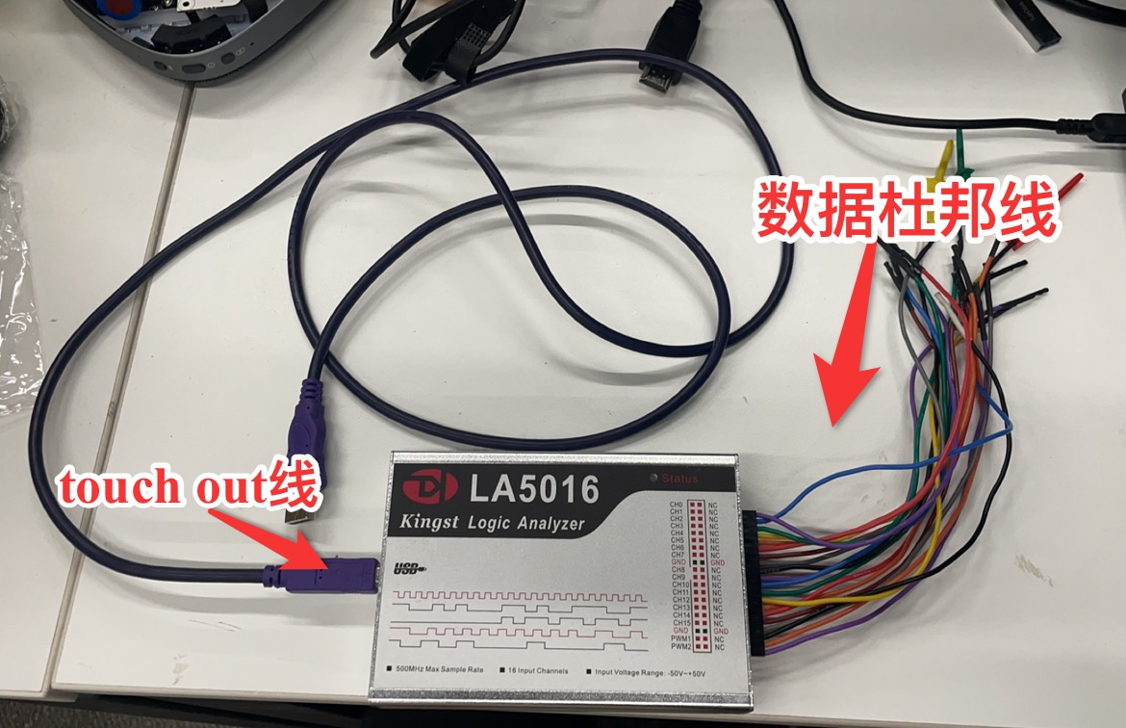

逻辑分析仪的作用:
*逻辑分析仪是分析数字系统逻辑关系的仪器。仪器中的一种总线分析仪，即以总线（多线）概念为基础，同时对多条数据线上的数据流进行观察和测试的仪器，这种仪器对复杂的数字系统的测试和分析十分有效。

*对于我们研发测试,面对一些可能与时序相关的问题,我们就可以利用逻辑分析仪对问题进行分析,根据研发提供的时序信息,初步对出现问题/正常情况下对应时序图进行简单分析并保存,已提供给研发关键信息,以便于问题更快定位与解决.
比如BM10触摸板概率失效问题,因为触摸板是通过iic协议通信，因此我们可以通过出现问题时抓取IIC时序图分析并提供给研发以快速定位问题

可见,我们掌握逻辑分析仪使用对分析与解决时序相关问题是有用的。
2.IIC总线协议简介

I2C（Inter-Integrated Circuit） 是内部整合电路的称呼， 是一种串行通讯总线。两线――串行数据（SDA） 和串行时钟 （SCL） 线在连接到总线的器件间传递信息,一地――地线（GND）。
IIC 总线时序图：
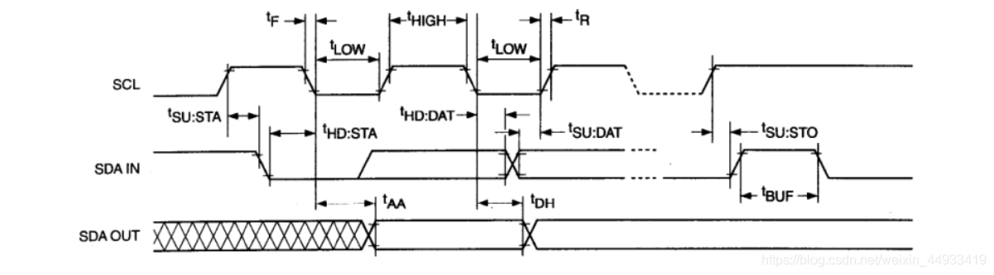
只要求两条总线线路： 一条串行数据线SDA（因此是半双工的）， 一条串行时钟线SCL；
串行的8 位双向数据传输位速率在标准模式下可达100kbit/s， 快速模式下可达400kbit/s， 高速模式下可达3.4Mbit/s；

对于我们研发测试，协助解决问题只需要关注，两线一地，以及串行通信

研发测试的目标:
对于时序，我们可以先与研发确认正常情况下与问题出现时,对应IIC总线中的时序大概趋势是如何的,这往往就是研发解决问题的关键信息-----即SDA,SCL或者其他所需的时序点 正常情况下与问题出现时为高电平还是低电平,是否符合研发要求

- 安装软件与软件设置：
1>
根据链接下载软件并安装：下载链接:http://res.kingst.site/kfs/KingstVIS_v3.5.8.exe
2>
将PC于LA5016仪器通过touch out线材连接,LA5016仪器亮灯即为连接成功
3>
将所需测量的杜邦线通过夹子夹稳定，软件设置界面

Tips: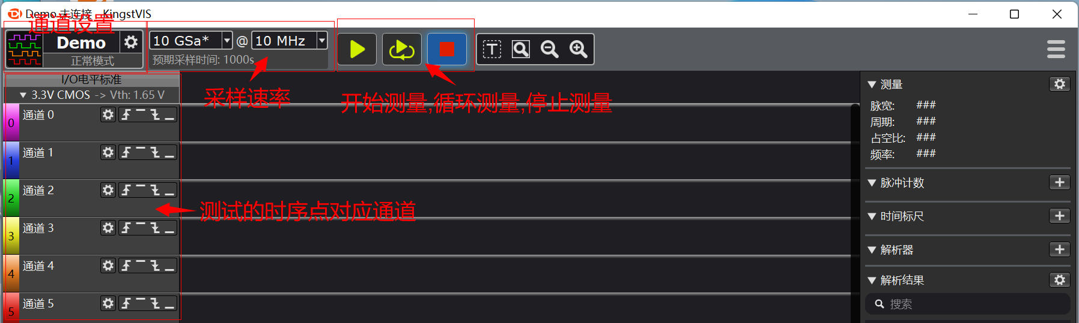
- 采样率需要设置为待测信号最高频率的5倍以上，推荐10倍以上
采样深度:深度越大，存储信号越多
采样深度/采样率=预期采样时间
2.I/O电平标准设置: 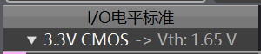 Vth阈值电压：高低电平判断条件
3.可设置触发方式: 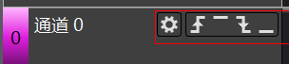 沿选择

通道设置:正常模式，勾选所需测量的通道
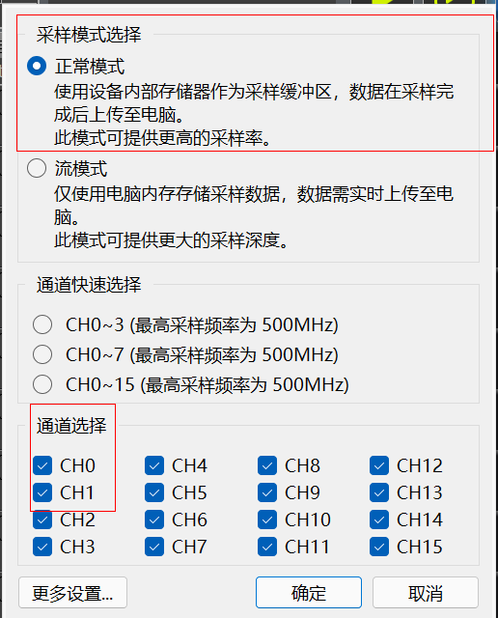

4.抓取时序图并保存分析
如软件图所示,开机过程中触摸板IIC时序图:

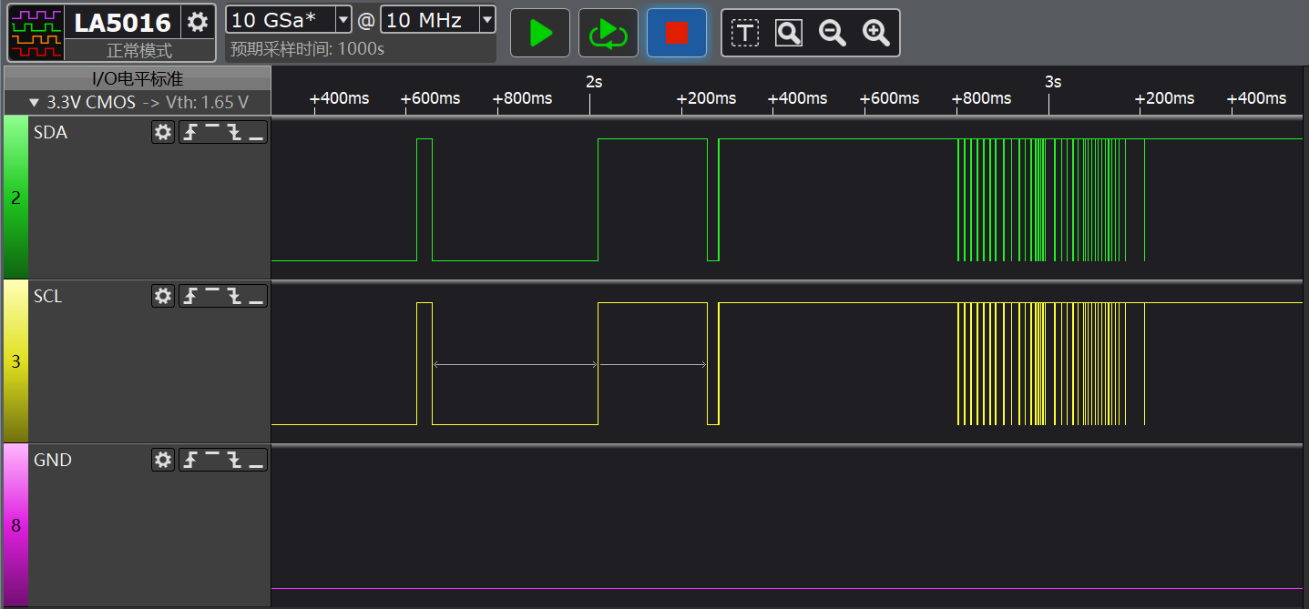

保存波形图:
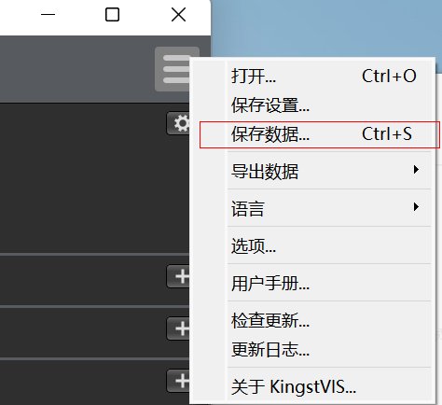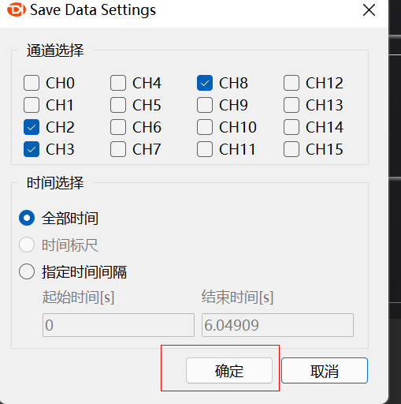
得到文件:
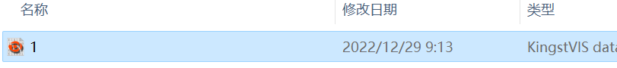
下次直接打开软件拖拽进去就可以查看

